Online számla portál
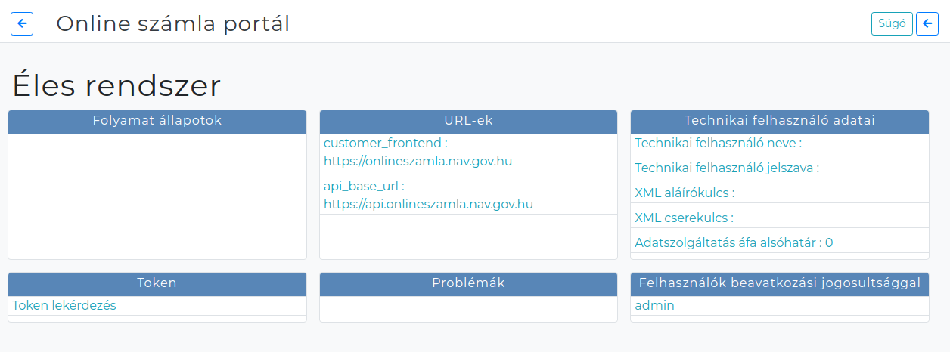
A folyamat állapotokat az Online Számla → Online számla portál menüpontban lehet gyorsan áttekinteni:
A portálon levő lehetséges információk:
- A címsorban szereplő Éles rendszer, vagy demó verzió esetén Teszt rendszer segít eldönteni, hogy adatszolgáltatás hova történik
- Folyamat állapotok: a beküldésre váró vagy beküldött számlák állapota
- Token:
  - Token lekérdezés: egy tokent lehet lekérni a NAV-tól. Jelentősége nincs, de ezzel lehet a legegyszerűbben tesztelni a NAV online állapotát és a beállított technikai felhasználó helyességét.
- URL-ek: információ a NAV elérhetőségéről, ahol be lehet jelentkezni megtekinteni az adatszolgáltatásokat, számlákat
- Problémák: a rendszer önellenőrzés folyamán talált hibalehetőségek, amelyekre kattintva az adott problémától függő oldalra navigál a rendszer (pl. áfa kulcsok, fizetési módok, stb.)
- User adat: a beállított technikai felhasználó adatai, valamint a beállított adatszolgáltatási értékhatár
- Felhasználók beavatkozási jogosultsággal: azoknak a felhasználóknak a felsorolása, akik jogosultsággal rendelkeznek a számla beküldési állapotok megtekintésére, műveletek elvégzésére.
A rendszer jogosultságok közül az (os06) Online számla → Technikai → !Számla státusz view kötődik hozzá.
Kapcsolódó oldalak:
- Online számla státusz adatai
- Online számla folyamat állapotok
- Indulás
- Indulás 2.0
- Indulás 3.0
- Működés
- Hibakezelés
- Hibaüzenetek
- Online számla listák
- Számlázás
- Online számla státusz lekérdezés vs. tudomásulvétel

